附件1

食品中吗啡、可待因的快速检测
胶体金免疫层析法（KJ201707）

1范围
本方法规定了食品中吗啡、可待因的胶体金免疫层析快速检测方法。
本方法适用于经调味料、火锅底料、麻辣烫底料或其他食用汤料等勾兑、调配或添加形成的液体食品；经调味酱、调味油脂、火锅底料、麻辣烫底料、蘸料或其他调味料等勾兑、调配或添加形成的半固体食品，酱油；经香辛香料、复合调味料等勾兑、调配或添加形成的固体食品，食用醋（含以食用醋为主的调味料）中吗啡、可待因的快速测定。
2原理
本方法采用竞争抑制免疫层析原理。样品中的吗啡、可待因经水提取后与胶体金标记的特异性抗体结合，抑制抗体和检测线（T线）上抗原的结合，导致检测线颜色深浅的变化。通过检测线与控制线（C线）颜色深浅比较，对样品中吗啡、可待因进行定性判定。
3试剂与材料
除另有规定外，本方法所用试剂均为分析纯，水为GB/T 6682规定的三级水。
3.1试剂
甲醇。
3.2参考物质
吗啡、可待因参考物质的中文名称、英文名称、CAS登录号、分子式、相对分子量见表1，纯度均≥99%。

表1 吗啡、可待因参考物质的中文名称、英文名称、CAS登录号、分子式、相对分子量
序号 | 中文名称 | 英文名称 | CAS登录号 | 分子式 | 相对分子量
1 | 吗啡 | Morphine | 57-27-2 | C₁₇H₁₉NO₃ | 285.34
2 | 磷酸可待因 | CodeinePhosphate | 41444-62-6 | C₁₈H₂₁NO₃•H₃PO₄•3/2H₂O | 424.39
注：或等同可溯源物质。

3.3标准溶液配制
3.3.1吗啡、可待因标准储备液（1 mg/mL）：精密称取适量吗啡、可待因参考物质（3.2），用甲醇（3.1）溶解并稀释至刻度，摇匀，分别制成浓度为1 mg/mL的吗啡、可待因标准储备液。-20℃避光保存，有效期1年。
3.3.2吗啡、可待因标准中间液（10 μg/mL）：精密移取吗啡、可待因标准储备液（1 mg/mL）（3.3.1）1 mL分别置于100 mL容量瓶中，用甲醇（3.1）稀释至刻度，摇匀，制成浓度为10 μg/mL的吗啡、可待因标准中间液。-20℃避光保存，有效期3个月。
3.3.3吗啡、可待因标准工作液（1 μg/mL）：精密移取吗啡、可待因标准中间液（10 μg/mL）（3.3.2）1 mL分别置于10 mL容量瓶中，用水稀释至刻度，摇匀，制成浓度为1 μg/mL的吗啡、可待因标准工作液。4℃避光保存，有效期1个月。

3.4材料

吗啡、可待因胶体金免疫层析检测卡，及配套的试剂（可选），适用基质为食品。
4仪器和设备

4.1天平：感量为0.01g。

4.2 读数仪：产品配套可使用的检测仪器（可选）。

4.3 环境条件：温度10—40℃，相对湿度≤80%。
5分析步骤
5.1试样制备
取适量样品，液体样品或半固体样品充分混匀，固体样品充分粉碎混匀。
5.2试样提取和净化
5.2.1液体食品：吸取试样（尽量避免吸取油脂层）测定。层析展不开时，用0.45 µm微孔滤膜过滤后测定。
5.2.2半固体食品及酱油：准确称取试样1 g±0.1 g于15 mL具塞离心管中，加2—3 mL水，大力振摇至均匀（必要时置约70℃水浴加热），静置5—10 min，吸取水层（尽量避免吸取油脂层或沉淀）测定。层析展不开时，用0.45 µm微孔滤膜过滤后测定。
5.2.3固体食品及食用醋：准确称取试样 1 g±0.1 g于15 mL具塞离心管中，加8—10 mL水，大力振摇1—2 min至均匀，静置5—10 min，吸取水层测定。层析展不开时，用0.45 µm微孔滤膜过滤后测定。
注：试样提取和净化（5.2）过程可按照试剂盒说明书，不做限定。
5.3测定步骤
测试前，将未开封的检测卡恢复至室温。缓慢滴加3—4滴待测溶液至检测卡加样孔中，静置，5—10 min内对结果进行判定。
注：测定步骤建议按照试剂盒说明书。
5.4质控试验
每批样品应同时进行空白试验和加标质控试验。
5.4.1空白试验：准确称取空白试样1 g±0.1 g，按照5.2和5.3步骤与试样同法操作。
5.4.2加标质控试验：称取空白试样，分别添加适量标准工作液（3.3.3），使液体、半固体试样或酱油试样中吗啡、可待因含量均为40µg/kg，使固体或食用醋试样中吗啡、可待因含量均为100 µg/kg，按照5.2和5.3步骤与试样同法操作。
注：根据每次试验时的基质类型做相应的基质加标质控试验。
6结果判定要求
采用目视法对结果进行判定，示意图如图1和图2所示。结果判定也可使用胶体金读数仪，具体操作与判定原则参照读数仪使用说明书。结果判定建议按照试剂盒说明书。
6.1比色法
6.1.1无效
控制线（C线）不显色，无论检测线（T线）是否显色，表示操作不正确或检测卡已失效。
6.1.2阴性结果
控制线（C线）显色，检测线（T线）颜色比控制线（C线）颜色深或检测线（T线）颜色与控制线（C线）颜色相当，均表示样品中不含吗啡、可待因或含量低于方法检测限，判为阴性。
6.1.3阳性结果
控制线（C线）显色，检测线（T线）颜色比控制线（C线）颜色明显浅或检测线（T线）不显色，均表示样品中吗啡、可待因含量高于方法检测限，判为阳性。
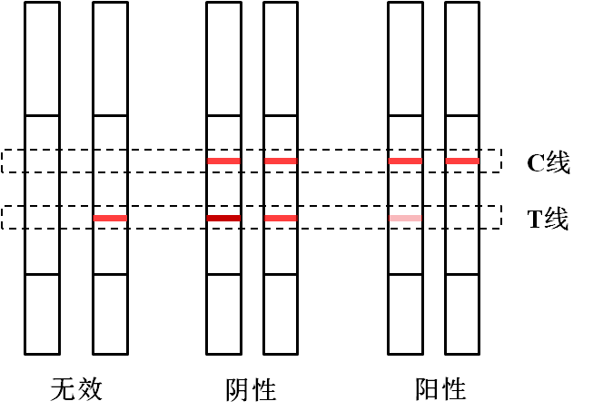
图1 目视判定示意图（比色法）
6.2消线法
6.2.1无效
控制线（C线）不显色，无论检测线（T线）是否显色，表示操作不正确或检测卡无效。
6.2.2阴性结果
控制线（C线）显色，检测线（T线）颜色比控制线（C线）颜色深、检测线（T线）颜色与控制线（C线）颜色相当或检测线（T线）颜色比控制线（C线）颜色浅，均表示样品中不含吗啡、可待因或含量低于方法检测限，判为阴性。
6.2.3阳性结果
控制线（C线）显色，检测线（T线）不显色，表示样品中吗啡、可待因含量高于方法检测限，判为阳性。
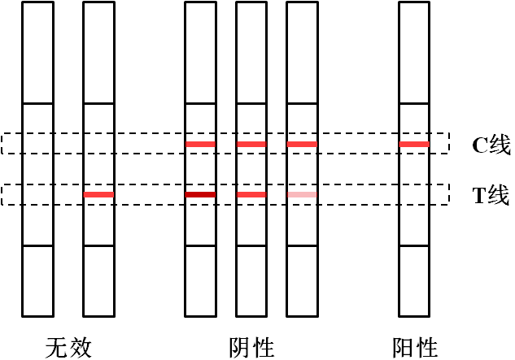
图2 目视判定示意图（消线法）
6.3质控试验要求
空白试验测定结果应为阴性，加标质控试验测定结果应为阳性。
7结论
当检测结果为阳性时，应对结果进行确证。
8性能指标

8.1检测限：经调味料、火锅底料、麻辣烫底料或其他食用汤料等勾兑、调配或添加形成的液体食品：吗啡、可待因均为40µg/kg；经调味酱、调味油脂、火锅底料、麻辣烫底料、蘸料或其他调味料等勾兑、调配或添加形成的半固体食品，酱油：吗啡、可待因均为40 µg/kg；香辛香料、复合调味料等勾兑、调配或添加形成的固体食品，食用醋（含以食用醋为主的调味料）：吗啡、可待因均为100 µg/kg。

8.2灵敏度：灵敏度≥99%。

8.3特异性：特异性≥95%。

8.4假阴性率：假阴性率≤1%。

8.5假阳性率：假阳性率≤5%。

注：性能指标计算方法见附录A。
9其他
本方法分析步骤和结果判定可以根据厂家试剂盒的说明书进行，但应符合或优于本方法规定的性能指标。
本方法所述试剂、试剂盒信息及操作步骤是为给方法使用者提供方便，在使用本方法时不做限定。但方法使用者应使用经过验证的满足本方法规定的各项性能指标的试剂、试剂盒。
本方法参比方法为《火锅食品中罂粟碱、吗啡、那可丁、可待因和蒂巴因的测定液相色谱-串联质谱法》（DB 31/2010—2012）（包括所有的修改单）。
附录A
快速检测方法性能指标计算表
表A.1性能指标计算方法
样品情况ª | 检测结果^{b} |  | 总数
 | 阳性 | 阴性
阳性 | N11 | N12 | N1.=N11+N12
阴性 | N21 | N22 | N2.=N21+N22
总数 | N.1=N11+N12 | N.2=N21+N22 | N=N1.+N2.或N.1+N.2
显著性差异（χ²） | χ²=（⏐N12-N21⏐-1）²/（N12+N21），  自由度（df）=1
灵敏度（p+，%） | p+=N11/N1.
特异性（p-，%） | p-=N22/N2.
假阴性率（pf-，%） | pf-=N12/N1.=100-灵敏度
假阳性率（pf+，%） | pf+=N21/N2.=100-特异性
相对准确度，%^{c} | （N11+N22）/(N1.+N2.)
注：
ª由参比方法检验得到的结果或者样品中实际的公议值结果；
^{b}由待确认方法检验得到的结果。灵敏度的计算使用确认后的结果。
N：任何特定单元的结果数，第一个下标指行，第二个下标指列。例如：N11表示第一行，第一列，N1.表示所有的第一行，N.2表示所有的第二列；N12表示第一行，第二列。
^{C}为方法的检测结果相对准确性的结果，与一致性分析和浓度检测趋势情况综合评价。

本方法负责起草单位：广东省药品检验所。
验证单位：山西省食品药品检验所、陕西省食品药品检验所。
主要起草人：罗卓雅、刘敏敏、刘亚雄、方继辉、赖宇红

